Task52: API เผยแพร่แนวข้อสอบและ DTO ตรวจข้อมูล

ขอบเขต
เอกสารนี้อธิบาย API เผยแพร่แนวข้อสอบที่ใช้งานแล้ว Router รับข้อมูลและตรวจ Login ส่วน PublishGuideService ตรวจรายวิชา กำหนดเจ้าของ และควบคุม transaction ผ่าน DAO

API ที่ใช้งาน

POST /guides
สร้างแนวข้อสอบหนึ่งรายการสำหรับรายวิชาที่มีอยู่ ผู้เรียกต้องส่ง Bearer token ที่ยังใช้ได้ ระบบใช้บัญชีจาก token เป็นเจ้าของรายการ

Request
POST /guides
Authorization: Bearer <access_token>
Content-Type: application/json
{
"course_id": 1,
"title": "แนวข้อสอบปลายภาค",
"academic_year": 2568,
"semester": 1,
"exam_period": "final",
"topics": "การเรียงลำดับและกราฟ",
"exam_format": "mixed",
"objective_count": 20,
"subjective_count": 3,
"additional_advice": "ทบทวนการวิเคราะห์ความซับซ้อน"
}
ฟิลด์ | ชนิด | กติกา
course_id | integer | ต้องมากกว่า 0 และต้องตรงกับรายวิชาในระบบ
title | string | บังคับ ห้ามเป็นค่าว่างหรือมีแต่ช่องว่าง ความยาวไม่เกิน 200 ตัวอักษรตาม Entity
academic_year | integer | บังคับ เป็นหนึ่งใน 2566, 2567, 2568, 2569 ตาม AcademicYear ใน schema
semester | integer | บังคับ รับ 1, 2, 3 โดย 3 หมายถึงภาคฤดูร้อนตาม API อ่านเดิม
exam_period | string | บังคับ รับ midterm หรือ final ตาม API อ่านเดิม
topics | string | บังคับ ห้ามเป็นค่าว่างหรือมีแต่ช่องว่าง ความยาวไม่เกิน 2,000 ตัวอักษรตาม Entity
exam_format | string | บังคับ เลือกจาก Dropdown ค่า objective, subjective หรือ mixed
objective_count | integer หรือ null | จำนวนข้อปรนัย ถ้าระบุให้มากกว่า 0 เก็บตาม Entity เดิม
subjective_count | integer หรือ null | จำนวนข้ออัตนัย ถ้าระบุให้มากกว่า 0 เก็บตาม Entity เดิม
additional_advice | string หรือ null | ไม่บังคับ ความยาวไม่เกิน 2,000 ตัวอักษรตาม Entity

ไม่รับ publisher_id จาก Request เพราะผู้ใช้ไม่ควรกำหนดเจ้าของรายการเอง ชื่อผู้สอนก็ไม่รับจากฟอร์ม โดยอ่านจากข้อมูลรายวิชาในระบบ
รูปแบบ Request นี้ตรงกับ Entity ปัจจุบัน โดย Dropdown เลือก exam_format ได้หนึ่งค่าและไม่มีตัวเลือก other ส่วนจำนวนข้อปรนัยและอัตนัยเก็บแยกใน objective_count และ subjective_count

ผลสำเร็จ
ตอบ 201 Created เมื่อสร้างรายการสำเร็จ โดย Response ใช้โครงสร้างรายละเอียดที่อ่านได้จาก GET /guides/{guide_id} และมี id ของรายการที่สร้าง
{
"id": 42,
"title": "แนวข้อสอบปลายภาค",
"academic_year": 2568,
"semester": 1,
"exam_period": "final",
"publisher_name": "ชื่อผู้เผยแพร่",
"course": {
"id": 1,
"course_code": "CS261",
"course_name": "INTRODUCTION TO SOFTWARE ENGINEERING",
"instructor_names": null
},
"topics": "การเรียงลำดับและกราฟ",
"exam_format": "mixed",
"objective_count": 20,
"subjective_count": 3,
"additional_advice": "ทบทวนการวิเคราะห์ความซับซ้อน"
}
Response ใช้ GuideDetailResponseDTO หน้าเว็บจึงเปิดรายละเอียดด้วย ID ที่สร้างได้ทันที

ข้อผิดพลาด
ใช้โครงสร้าง Error DTO เดียวกับ API อ่านแนวข้อสอบ (ErrorResponseDTO) เพื่อให้รูปแบบข้อผิดพลาดสม่ำเสมอ
{
"error": {
"code": "INVALID_PARAMETERS",
"message": "ข้อมูลสำหรับเผยแพร่ไม่ถูกต้อง",
"fields": [
{
"field": "title",
"message": "ต้องระบุชื่อแนวข้อสอบ"
}
]
}
}
HTTP | error.code | เงื่อนไข
401 | AUTH_REQUIRED | ไม่มี token, token ไม่ถูกต้อง หรือหมดอายุ
404 | COURSE_NOT_FOUND | ไม่พบ course_id หรือรหัสวิชาอยู่นอกขอบเขต CS
422 | INVALID_PARAMETERS | ฟิลด์บังคับหายไป รูปแบบข้อมูลผิด หรือค่าอยู่นอกกติกา
500 | INTERNAL_ERROR | เกิดข้อผิดพลาดระหว่างบันทึก ระบบต้องไม่ตอบว่าสำเร็จ

กรณีบันทึกล้มเหลวต้อง rollback transaction เพื่อไม่ให้เกิดรายการบางส่วน รายละเอียดการควบคุม transaction และ DAO เป็นขอบเขตของ Task56/57

DTO ที่ใช้งาน
DTO | หน้าที่ | ข้อมูลหลัก
GuidePublishRequestDTO | ตรวจข้อมูลจากผู้เรียก | ฟิลด์ Request ตามตารางด้านบน ไม่มี publisher_id
GuideDetailResponseDTO | ส่งข้อมูลที่สร้างกลับไปให้หน้าเว็บ | ใช้ DTO รายละเอียดเดิม เพื่อเปิดหน้ารายการที่เพิ่งเผยแพร่
ErrorResponseDTO | ส่งข้อผิดพลาดในรูปแบบเดียวกัน | code, message, fields

Pydantic ตรวจชนิดข้อมูล ฟิลด์บังคับ ความยาว และตัวเลือกที่ boundary ส่วน Service ตรวจรายวิชาและกำหนดผู้เผยแพร่จากบัญชีที่ Login แล้ว Request ใช้ strict integer สำหรับ course_id และจำนวนข้อ พร้อม extra=forbid เพื่อปฏิเสธ field ที่ไม่ได้กำหนด

การแบ่งหน้าที่ของโค้ด
ส่วน | หน้าที่ในเส้นทางเผยแพร่
backend/app/routers/guides.py | ประกาศ POST /guides, รับ Request DTO, ใช้ current_user และเรียก Service
backend/app/schemas/guides.py | ประกาศ Request, Response และ Error DTO ด้วย Pydantic
backend/app/services/publish_guide.py | ตรวจเงื่อนไขที่ต้องอ่านข้อมูลระบบ กำหนดเจ้าของจากผู้ใช้ปัจจุบัน และประสานการสร้างรายการ
backend/app/dao/publish_guide_dao.py | บันทึก Entity ผ่าน SQLAlchemy session ตามรูปแบบที่ทีมเลือกใน Task56
backend/app/models/guide.py | Guide Entity ที่ใช้ร่วมกับการอ่าน แก้ไข และลบ

Service รับ Session และ DAO จาก dependencies.py ส่วน DAO ทำ add/flush โดยไม่ commit เอง

แผนภาพความสัมพันธ์

แผนภาพ 1
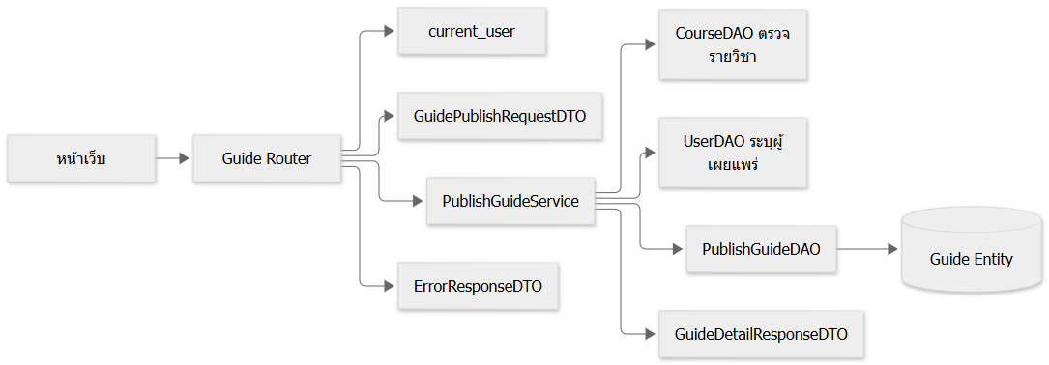
แผนภาพนี้แสดงส่วนประกอบ API และ DTO ไม่ใช่ Sequence ดูลำดับ Browser, Node proxy, API, Service, DAO และ transaction ใน Task53

สถานะที่ implement แล้ว
1. Request schema ใช้ AcademicYear ร่วมกันสำหรับปี 2566–2569
2. Backend ลงทะเบียน POST /guides แล้ว ส่วน Browser เรียก POST /api/guides ผ่าน Node proxy
3. PublishGuideService เตรียม response ก่อน commit และเป็นผู้คุม transaction ของ User กับ Guide ร่วมกัน DAO ไม่ commit เอง

เกณฑ์ตรวจรับเอกสาร
- มีวิธีเรียก API, Request/Response ตัวอย่าง และรายการข้อผิดพลาด
- Request ไม่เปิดให้กำหนดผู้เผยแพร่หรือชื่อผู้สอน
- ระบุชัดว่า DTO ตรวจข้อมูลรูปแบบใด และ Service ตรวจข้อมูลที่ต้องอ่านจากระบบ
- แผนภาพแสดง Router, Auth, DTO และ Service โดยไม่ลงรายละเอียด Sequence ของ Task53
- รูปแบบข้อสอบ จำนวนข้อ และผู้สอนตรงกับ Dropdown และ Entity ที่มีอยู่
- แยก contract ของ backend ออกจาก Node proxy และระบุข้อจำกัดของผลที่ยืนยันไม่ได้
หาก network timeout หลังส่งฟอร์ม ไม่สามารถสรุปว่าฐานข้อมูล rollback แล้ว หน้าเว็บแจ้งให้ตรวจรายการก่อนส่งซ้ำ ส่วนปีที่อนุญาตและรูปแบบข้อสอบใช้ตาม schema ไม่สร้างตัวเลือกใหม่จาก request

